Литература

1. Бессонов Л.А. Теоретические основы электротехники, Электрические цепи. – М.: Гардарики, 2002. – 638 с.

2. Зевеке Г.В., Ионкин П.А., Нетушил А.В., Страхов С.В. Основы теории цепей. 5-изд., перераб. – М.: Энергоатомиздат, 1989. – 527 с.

Тема 1. Введение. Основные определения

**Введение**

***Электрическая цепь и электрическая схема***

**Электрическая цепь** – это совокупность соединенных проводниками источников электрической энергии (ИЭЭ) и приемников (ПрЭЭ), по которым может протекать электрический ток (рисунок 1.1). Свое назначение электрическая цепь выполняет при наличии в ней электрического тока *I* и напряжения *u*.

ЭлЦепь_u.wmf

Рисунок 1.1 – Электрическая цепь

Графическое изображение электрической цепи называют **электрической схемой**.

Наименования типов схем и их коды определены в ГОСТ 2.701-84 «Схемы. Виды и типы. Общие требования к выполнению». Приведем основные типы, относящиеся в виду электрических схем. Вид электрических схем обозначается буквой **Э**.

|  |  |
| --- | --- |
| Наименование типов схем | Код типа схемы |
| Структурные | ХХХ.ХХХ Э1 |
| Функциональные | ХХХ.ХХХ Э2 |
| Принципиальные (полные) | ХХХ.ХХХ Э3 |
| Соединений (монтажные) | ХХХ.ХХХ Э4 |
| Подключения | ХХХ.ХХХ Э5 |

ХХХ.ХХХ – децимальный номер, которым обозначается разрабатываемые изделия и их составные части в конструкторской документации.

Для учебных работ в вузе принято такое обозначение:

**ВКР (или КР или КП)-2069154-090301(2,3,4)-13-2021**

Первые буквы – название работы: выпускная квалификационная работа, курсовая работа или курсовой проект). Далее следует код университета, далее шифр направления подготовки, потом номер студента в списке группы и год выполнения работы.

**Схема электрическая структурная** – схема, определяющая основные функциональные части изделия, их назначение и взаимосвязи.

Схемами структурными пользуются для общего ознакомления с изделием.

**Схема электрическая функциональная** – схема, разъясняющая определенные процессы, протекающие в отдельных функциональных узлах изделия или в изделии в целом.

Схемами функциональными пользуются для изучения принципов работы изделий, а также при их наладке, контроле, ремонте.

**Схема электрическая принципиальная** – схема, определяющая полный состав элементов и связей между ними, дающая полное детальное представление о принципах работы изделия.

Схемами принципиальными пользуются для изучения принципов работы изделия, а также при их наладке, контроле, ремонте. Схемы принципиальные служат основанием для разработки других конструкторских документов, например, топологии печатных плат.

**Схема электрическая соединений** (монтажная) – схема, показывающая соединения составных частей изделия и определяющая провода, жгуты, кабели, которыми осуществляются эти соединения. На схеме соединений указываются также разъемы, контактные гнезда, зажимы и другие коммутационные элементы, к которым подключаются провода, жгуты, кабели.

Схемами соединений пользуются при разработке конструкторских документов, определяющих прокладку и способы крепления проводов, жгутов, кабелей.

**Схема электрическая подключений** – схема, показывающая внешние подключения изделия (например, соединение компьютеров в сеть).

Правила оформления электрических схем определяются стандартами Единой Системы Конструкторской документации (ЕСКД): ГОСТ 2.728-74 «Обозначения условные графические в схемах. Резисторы, конденсаторы», ГОСТ 2.743-91 Обозначения условные графические в схемах. Элементы цифровой техники», ГОСТ 2.730-73 «Обозначения условные графические в схемах. Приборы полупроводниковые», ГОСТ 2.702-75 «Правила выполнения электрических схем».

***Источники и приемники электрической энергии***

Электрические цепи состоят из источников и приемников элеектрической энергии.

**Источники электрической энергии** могут быть первичными и вторичными.

К **первичным источникам** относятся генераторы, аккумуляторы, солнечные батареи и другие устройства, в которых происходит преобразование механической, химической, тепловой и других видов энергии в электрическую.

К **вторичным источникам** относятся так называемые блоки питания, которые обеспечивают питание различных блоков изделия (например, блок питания в компьютере формирует нарпяжение 3.3 В для питания микросхем и 12 В для питания вентиляторов.

**Приемниками электрической энергии**, их еще называют нагрузкой источников электрической энергии, являются различные энергопотребляющие приборы: электронагревательные элементы, электрические лампочки, электродвигатели, микросхемы и т.п.

При подключении приемников электрической энергии к источникам элктрической энергии в образованной электрической цепи начинает протекать ток. При протекании тока через нагрузку происходит обратное преобразование электрической энергии в тепловую, световую, механическую и т.п.

***Напряжение и ток***

Источник электрической энергии характеризуется величиной и направлением электродвижущей силы (ЭДС) и внутренним сопротивлением. Более подробно эти понятия рассмотрим позже.

Как источник питания источник электрической энергии (рисунок 1.2) характеризуются величиной разности потенциалов φ1 и φ2 между его внешними выводами.

Источник_рис1-1.wmf

Рисунок 1.2 – Источник электрической энергии

Такие источники называют источниками ЭДС (электродвижущей силы). Разность потенциалов называется напряжением *u*, и определяется она как энергия *W*, затрачиваемая на перемещение единицы заряда *q* из одной точки цепи (с потенциалом φ1) в другую точку (с потенциалом φ2)

, В. (1.1)

Единицей измерения напряжения является Вольт (В).

Обычно один вывод источника электрической энергии соединяют с общим проводом электрической цепи, так называемой «землей». При этом говорят, что источник выдает напряжение в столько-то вольт, например, 12 В.

В зависимости от закона изменения во времени напряжения на выходе ИЭЭ различают источники с постоянными и переменными выходными напряжениями.

Если величина и направление напряжения не изменяются во времени (рисунок 1.3,а), то такое напряжение называют постоянным, в противном случае напряжение является переменным (рисунок 1.32,б,в). Переменное напряжение может иметь синусоидальную форму (рисунок 1.3,б) или иную форму, например прямоугольную (рисунок 1.3,в).

Постоянные ЭДС и напряжения обозначают прописными буквами *E* и *U* , а переменные – строчными *e* и *u* .

|  |  |  |
| --- | --- | --- |
| рис1-2-а_пост.png  а | рис1-2-б_sin.png  б | рис1-2-в_имп.bmpв  в |

Рисунок 1.3 – Постоянное и переменные напряжения

При подключении к источнику напряжения нагрузки в электрической цепи начинает протекать ток.

**Ток – это упорядоченное движение зарядов**, равное скорости их перемещения через поперечное сечение участка цепи. В металлах перемещаются электроны, элементарные отрицательно заряженные частицы с зарядом *qe*= –16\*10–20 Кл (кулон). В жидкостях и газах премещаются ионы, которые могут быть заряжены как положительно, так и отрицательно.

, А. (1.2)

Единица измерения тока – Ампер. Эта единица относится к основным единицам международной системы СИ.

Человек начинает ощущать ток в своем теле при его величине 0,005 А. Ток 0,05 А опасен для жизни.

Ток возникает в нагрузке при подключении ее (в данном случае человека) к источнику напряжения. Предельные значения напряжения, которые считаются еще безопасными для человека: 42 В действующего значения для переменного напряжения с частотой 50 Гц; 60 В для постоянного напряжения.

В проводниках электроны перемещаются в сторону положительного выводы источника напряжения, однако **за положительное направление тока принимают направление от положительного вывода источника напряжения отрицательному**. Так сложилось исторически при изучении электрических явлений еще до того, как был открыт электрон.

Также как и напряжения, токи в электрической цепи могут быть постоянными и переменными. Переменные токи могут быть периодическими или непериодическими.

Переменные токи в каждый конкретный момент времени *ti* характеризуются мгновенным значением *I*(*ti*).

Периодическими называются такие токи, мгновенные значения которых повторяются через равные промежутки времени.

Минимальное время, через которое мгновенное значение тока повторяется, называется периодом (обозначают *T* ). Число периодов в одну секунду называется частотой (обозначают *f* ).

Частота и период связаны соотношением

. (1.3)

Единицей измерения периода является секунда (с) – основная единица в международной системе СИ.

Единицами измерений для частоты являются:

для гармонических (синусоидальных) колебаний – Герц (Гц);

для колебаний другой формы – число импульсов в секунду (имп/с).

***Элементы электрических цепей и их обозначения на электрических схемах***

Элемент электрической цепи – сотавная часть этой цепи, которая выполняет определенную функцию и не может быть разделена на части, имеющие самостоятельное назначение.

**Сопротивление**

Сопротивлением называется элемент электрической цепи, в котором происходит необратимый процесс преобразования электрической энергии в тепловую. Обозначение на схемах – *R*.

Единицей сопротивления является 1 Ом. 1 Ом – это сопротивление такого проводника, в котором протекает ток в 1 ампер при напряжении на его концах в 1 вольт.

Условное графическое обозначение сопротивления показано на рисунке 1.4.

Резистор.wmf

Рисунок 1.4 – Сопротивление

Величина, обратная сопротивлению называется проводимостью. Обозначается проводимость буквой *g*.

. (1.4)

Единицей сопротивления является 1 Ом, а единица проводимости Сименс (См).

1 Ом – это сопротивление такого проводника, в котором протекает ток в 1 ампер при напряжении на его концах в 1 вольт.

На практике используются более крупные единицы измерения сопротивлений 1кОм =103 Ом, 1МОм =106 Ом.

**Индуктивность**

Индуктивностью называется идеализированный элемент, приближающийся по своим свойствам к индуктивной катушке, в котором накапливается энергия магнитного поля. Обозначение на схемах – *L*.

Условное графическое иобозначение индуктивности показано на рисунке 1.5.

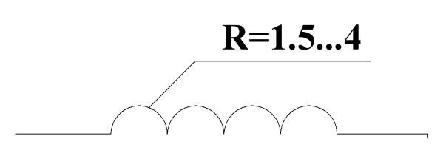

Рисунок 1.5 - Индуктивность

Индуктивность измеряется в генри (Гн).

Реальные катушки индуктивности представляют собой большое количество витков медного провода, намотанного или непосредственно на сердечнике из магнитного материала (например, на торе) или на каркасе, который располагается на сердечнике (например, Ш-образный сердечник силового трансформатора).

Так как провод обладает сопротивлением, то эквивалентную схему индуктивности следует представлять в виде последовательного соединения идеальной индуктивности и сопротивления (рисунок 1.6). Эта схема справедлива для низких частот.

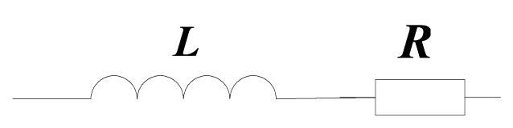

Рисунок 1.6 – Эвиванентная схма индуктивности на низких частотах.

На высоких частотах необходимо еще учитывать межвитковые емкости. Эквивалентная схема индуктивности для этого случая показана на рисунке 1.7.

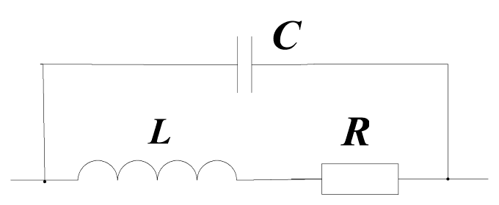

Рисуногк 1.7 – Эквивалентная схема индуктивности на высоких частотах

**Емкость**

Емкостью называется идеализированный элемент электрической цепи по своим свойствам приближающийся к конденсатору, в котором накапливается энергия электрического поля. Обозначение на схемах – *С*.

Условное графическое обозначение емкости показано на рисунке 1.8.

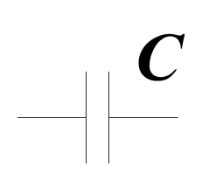

Рисунок 1.8 – Емкость

Единица измерения емкости – фарада (Ф). Одна фарада – это очень большая емкость. В реальных схемех исполщьзуются конденсаторы с емкостью порядка единиц-сотен микрофарад (1мкФ=10-6 Ф), единиц-сотен нанофарад (1нФ=10-9 Ф), единиц-сотен пикофарад (1пФ=10-12 Ф).

Конденсаторы представляют собой токопроводящие пластины, разделенные диэлектриком. У диэлектрика все-таки существует некоторая проводимость, хотя и очень-очень маленькая. За счет этой проводимости возникают тепловые потери, которые возрастают с частотой. Эти потери учитываются включением сопротивления параллельно идеальной емкости (рисунок 1.9).

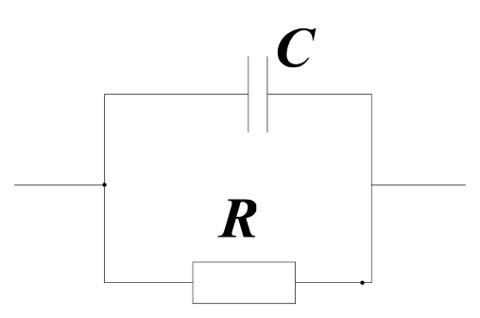

Рисунок 1.9 – Эквивалентная схема емкости

Условные графические обозначения других радиоэлементов можно посмотреть в соответствующих стандартах: ГОСТ 2.747-68 «Размеры условных графических обозначений в электрических схемах», ГОСТ 2.730-73 «Обозначения условные графические в схемах. Приборы полупроводниковые», ГОСТ 2.743-91 Обозначения условные графические в схемах. Элементы цифровой техники».